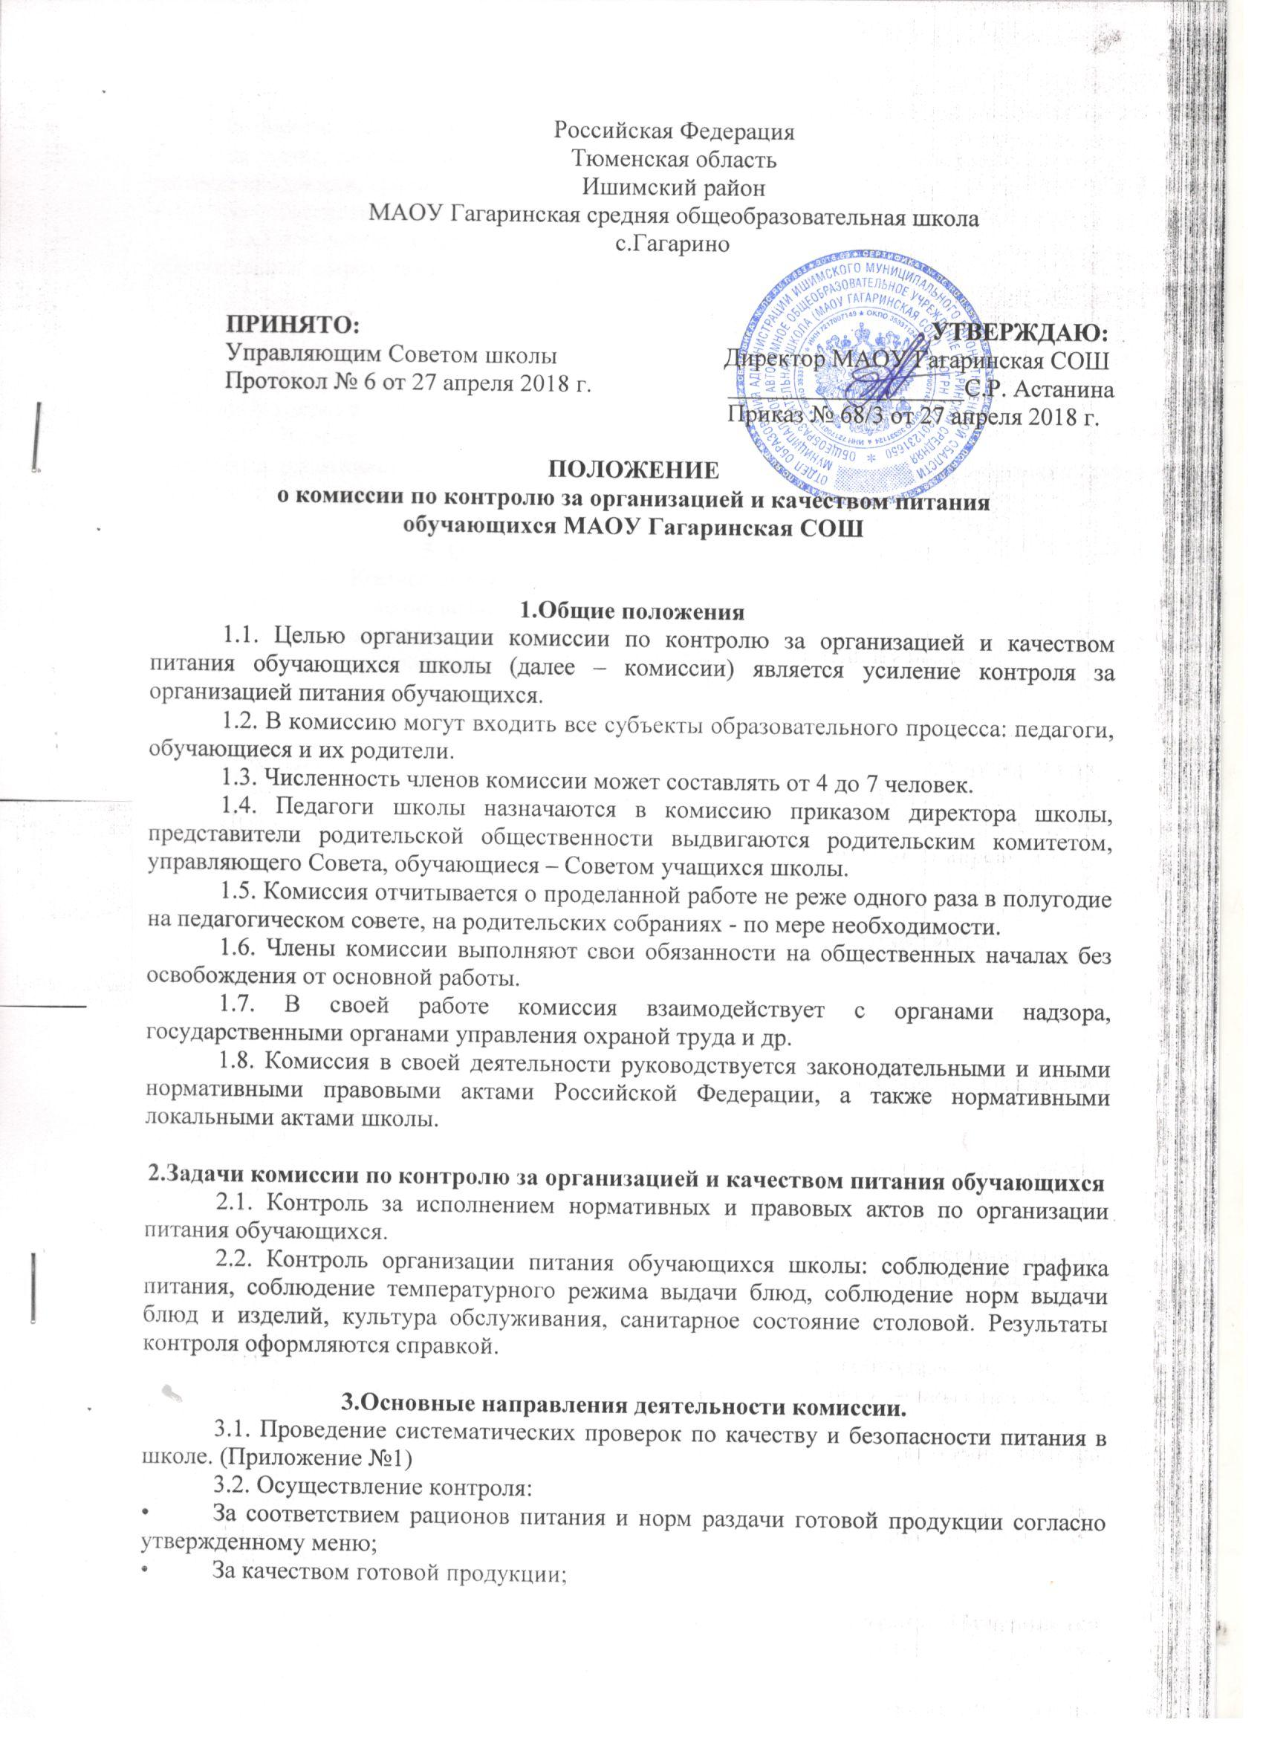
• За санитарным состоянием пищеблока;
• За качеством сырой продукции, выполнением графика поставок продуктов и готовой продукции, сроком их хранения и использования;
• За соблюдением графика работы столовой.
3.3.Проведение опроса обучающихся по качеству организации питания и обслуживания и представление полученной информации директору школы.

4. Права комиссии

4.1. Участвовать в работе по улучшению качества организации питания и увеличению охвата питанием обучающихся.
4.3. Вносить предложения директору школы о моральном и материальном поощрении работников школы за активную работу по улучшению качества организации питания обучающихся.

5. Ответственность членов Комиссии
5.1. Члены Комиссии несут персональную ответственность за невыполнение или ненадлежащее исполнение возложенных на них обязанностей;
5.2. Комиссия несет ответственность за необъективную оценку по организации питания и качества предоставляемых услуг.

Приложение №1.

Рекомендуемые темы проверок по организации питания обучающихся.
1. Проверка качества питания.

1.1. Проверка качества поставляемой продукции и сырья.
1.2. Проверка сроков реализации и условий хранения готовой продукции и сырья.
1.3. Проверка наличия меню, соответствие вывешенного меню фактическому питанию, выполнение норм раздачи готовой продукции.
1.4. Контроль за организацией приема пищи обучающимися.
1.5. Контроль за соблюдением санитарно-дезинфикционного режима в период карантина в школе.
1.6. Контрольные проверки по закладке сырья для приготовления блюд.
1.7. Контрольное взвешивание отпускаемой продукции.
1.8. Проверка соответствия документации на продукты, поступающие на пищеблок.
1.9. Соблюдение температурного режима отпуска готовых блюд.
1.10. Проверка наличия необходимой информации на стенде столовой.
1.11. Контроль организации приема пищи обучающимися (санитарное состояние обеденного зала, обслуживание, самообслуживание).
1.12. Соблюдение гигиенических норм и правил обучающимися во время приема пищи.

2. Проверка санитарного состояния столовой и пищеблока.
2.1. Наличие достаточного количества посуды и кухонного инвентаря на пищеблоке, маркировка.
2.2. Проверка личных медицинских книжек сотрудников пищеблока, соблюдение правил личной гигиены персоналом столовой, наличие на пищеблоке журнала здоровья.
2.3. Наличие спецодежды, наличие и условие хранения инвентаря. Наличие и условия хранения на пищеблоке дезинфицирующих средств, соблюдение гигиенических требований по уборке помещения и мытья посуды.
2.4. Соблюдение санитарного состояния пищеблока, обеденного зала и подсобных помещений.
2.5. Наличие инструкций по использованию технологического оборудования.
2.6. Состояние технологического оборудования, его исправность, наличие термометров.

3. Проверка условий поставки готовой продукции и сырья.
3.1.Проверка условий транспортировки и доставки продукции) мед. книжка водителя, наличие спецодежды, санпаспорт на машину…)
3.2. Контроль тары, используемой для доставки сырья и готовой продукции.

